新 书 推 荐

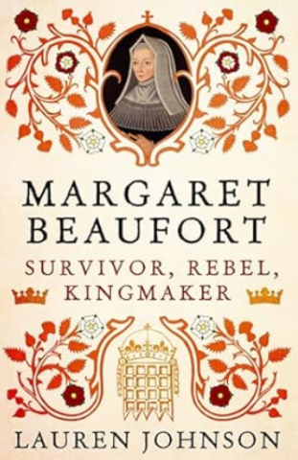
中文书名：《玛格丽特·博福特：幸存者、反叛者与造王者》
英文书名：MARGARET BEAUFORT: Survivor, Rebel, Kingmaker
作 者：Lauren Johnson
出 版 社：Head of Zeus
代理公司：ANA/Jessica
页 数：512页
出版时间：2025年11月
代理地区：中国大陆、台湾
审读资料：电子稿
类 型：传记和回忆录

内容简介：

作为萨默塞特公爵之女、爱德华三世后裔，玛格丽特·博福特生于战火纷飞的世纪。她十二岁出嫁，十三岁成为母亲与寡妇，最终成为英格兰史上最血腥篇章的核心参与者。

历经三段婚姻与数十年内战，玛格丽特承受了丧亲之痛、权谋倾轧与流放生涯，却最终见证独子加冕为都铎王朝开国之君亨利七世。在权力更迭的危险漩涡中，她促成终结玫瑰战争的联姻，塑造早期都铎宫廷，更对孙子亨利八世的人生施以深远影响。

在这部充满洞察力的传记中，历史学家劳伦·约翰逊生动重塑了这位兼具韧性野心的非凡女性。凭借共情与锐利剖析，约翰逊刷新了我们对中世纪权力的认知，将玛格丽特还原至应有地位——她不仅是王座背后的母亲，更是以坚定意志改写英格兰历史的娴熟政治操盘手。

作者简介：


劳伦·约翰逊（Lauren Johnson）是公共历史学家，代表作《影子国王：亨利六世的生死》广受好评。她以一等荣誉学位毕业于牛津大学瓦德汉学院，获中世纪历史研究硕士学位，论文聚焦玫瑰战争对女性的影响。现正攻读曼彻斯特都会大学与国家档案馆合作项目"近代欧洲难民、宗教与外交"博士。自2008年投身文化遗产领域，曾任历史皇家宫殿协会、韦尔科姆图书馆、天空历史频道等机构历史顾问，致力于还原被边缘化的历史叙事。

媒体评价：

“不仅是玛格丽特传记，更是玫瑰战争动荡年代的生动画卷。虽未亲临战场，她始终是英格兰政坛的永恒存在。劳伦·约翰逊精彩重现其荣光与悲剧。”
——凯瑟琳·弗莱彻

“劳伦·约翰逊与新生代女性史学家共同点亮女性在塑造英国历史中的政治意义。这部可读性极强的传记揭示真实玛格丽特——精明的政治操盘手、精准的风险承担者与成功的王朝奠基人。正如书中所言，她成为都铎王朝之母，非因诞下亨利七世，而在于将其推上王座并以不懈辅佐稳固江山。”
——《塞西莉》作者安妮·加思韦特

“这部充满力量的传记重现了中世纪杰出女性，纷繁细节为玛格丽特的世界注入色彩与生机。”
——克里斯蒂娜·法拉第

感谢您的阅读！
请将反馈信息发至：版权负责人
Email：Rights@nurnberg.com.cn
安德鲁·纳伯格联合国际有限公司北京代表处
北京市海淀区中关村大街甲59号中国人民大学文化大厦1705室, 邮编：100872
电话：010-82504106, 传真：010-82504200
公司网址：http://www.nurnberg.com.cn
书目下载：http://www.nurnberg.com.cn/booklist_zh/list.aspx
书讯浏览：http://www.nurnberg.com.cn/book/book.aspx
视频推荐：http://www.nurnberg.com.cn/video/video.aspx
豆瓣小站：http://site.douban.com/110577/
新浪微博：安德鲁纳伯格公司的微博_微博 (weibo.com)
微信订阅号：ANABJ2002


